 | Carátula para entrega de prácticas
Facultad de Ingeniería |  | Laboratorio de docencia

Laboratorios de computación
salas A y B

Profesor: | Ing. Claudia Rodriguez Espino
Asignatura: | Fundamentos de Programación
Grupo: | 3
No de Práctica(s): | Práctica 1
Integrante(s): | Alonso Bastida Itzel
Semestre: | 2018
Fecha de entrega: | 26 de febrero 2018
Observaciones:

CALIFICACIÓN: __________
Guía práctica de estudio 02: GNU/Linux

Objetivo:
Conocer la importancia del sistema operativo de una computadora, así como sus funciones. Explorar un sistema operativo GNU/Linux con el fin de conocer y utilizar los comandos básicos en GNU/Linux.
Actividades: Iniciar sesión en un sistema operativo GNU/Linux y abrir una “terminal”
Utilizar los comandos básicos para navegar por el sistema de archivos.
Emplear comandos para manejo de archivos.
El Sistema Operativo es el conjunto de programas y datos que administra los recursos tanto de hardware (dispositivos) como de software (programas y datos) de un sistema de cómputo y/o comunicación. Además funciona como interfaz entre la computadora y el usuario o aplicaciones.

Sistema Operativo Linux
Linux es un sistema operativo tipo Unix de libre distribución para computadoras personales, servidores y estaciones de trabajo. El sistema está conformado por el núcleo (kernel) y un gran número de programas y bibliotecas. Muchos programas y bibliotecas han sido posibles gracias al proyecto GNU, por lo mismo, se conoce a este sistema operativo como GNU/Linux. Software libre Un software libre es aquel que se puede adquirir de manera gratuita, es decir, no se tiene que pagar algún tipo de licencia a alguna casa desarrolladora de software por el uso del mismo. Además, que un software sea libre implica también que el software viene acompañado del código fuente, es decir, se pueden realizar cambios en el funcionamiento del sistema si así se desea. Linux se distribuye bajo la Licencia Pública General de GNU por lo tanto, el código fuente tiene que estar siempre accesible y cualquier modificación o trabajo derivado debe tener esta licencia.
Licencia GNU
La Licencia Pública General de GNU o GNU General Public License (GNU GPL) es una licencia creada por la Free Software Foundation en 1989 y está orientada principalmente a proteger la libre distribución, modificación y uso de software. Su propósito es declarar que el software cubierto por esta licencia es software libre y protegerlo de intentos de apropiación que restrinjan esas libertades a los usuarios.

Kernel de GNU/Linux El kernel o núcleo de linux se puede definir como el corazón del sistema operativo. Es el encargado de que el software y el hardware del equipo se puedan comunicar. Sus componentes son los que se mencionaron en la introducción de esta práctica.

La estructura de Linux para el almacenamiento de archivos es de forma jerárquica; por lo que la carpeta o archivo base es “root” (raíz) la cual se representa con una diagonal (/). De este archivo raíz, parten todos los demás. Los archivos pueden ser carpetas (directorios), de datos, aplicaciones, programas, etc.

Interfaz de línea de comandos (CLI) o shell de GNU/Linux El Shell de GNU/Linux permite introducir órdenes (comandos) y ejecutar programas en el sistema operativo. Todas las órdenes de UNIX/Linux son programas que están almacenados en el sistema de archivos y a los que llamamos comandos, por lo tanto, todo en GNU/Linux se puede controlar mediante comandos.

Comandos básicos Para trabajar en Linux utilizando comandos, se debe abrir una “terminal” o “consola” que es una ventana donde aparece la “línea de comandos” en la cual se escribirá la orden o comando. La terminal permite un mayor grado de funciones y configuración de lo que queremos hacer con una aplicación o acción en general respecto a un entorno gráfico.

Actividad 1 :
ls /usr
Esto es, el argumento se inicia con / indicando que es el directorio raíz, seguido de usr que es el nombre del directorio. Cuando especificamos la ubicación de un archivo partiendo de la raíz, se dice que estamos indicando la “ruta absoluta” del archivo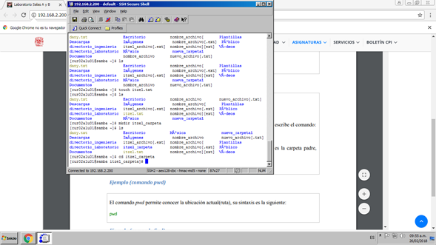
ls .. o ls ../
Se pueden utilizar varias referencias al directorio padre para ir navegando por el sistema de archivos, de tal manera que se realice la ubicación de un archivo a través de una ruta relativa. De la Figura 2, si nuestra cuenta depende de home, la ruta relativa para listar los archivos de del directorio usr es:
ls ../../usr
Con los primeros dos puntos se hace referencia al directorio home, con los siguientes dos puntos se refiere al directorio raíz, y finalmente se escribe el nombre del directorio usr.
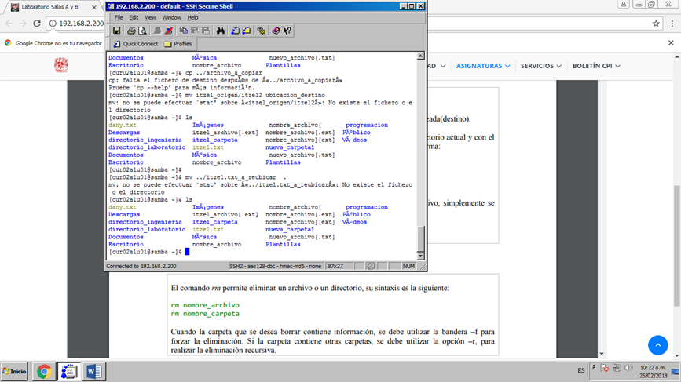
touch nombre_archivo[.ext]

En GNU/Linux no es necesario agregar una extensión al archivo creado, sin embargo, es recomendable hacerlo para poder identificar el tipo de archivo creado.
Ejemplo (comando mkdir)
El comando mkdir permite crear una carpeta, su sintaxis es la siguiente:

mkdir nombre_carpeta
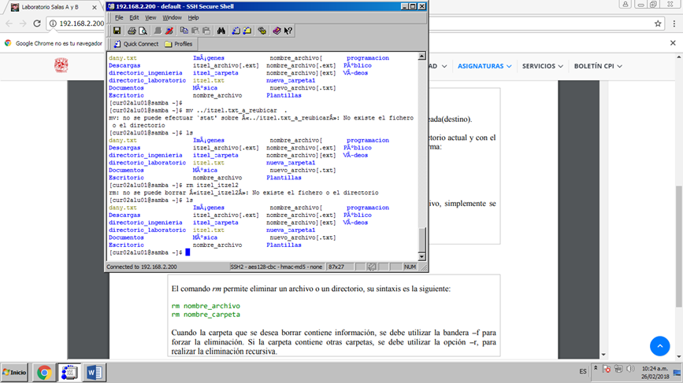
El comando cd permite ubicarse en una carpeta, su sintaxis es la siguiente:
cd nombre_carpeta
Por lo que si queremos situarnos en la carpeta “tareas” creada anteriormente, se escribe el comando:
cd tareas
Ahora, si deseamos situarnos en la carpeta de inicio de nuestra cuenta, que es la carpeta padre, escribimos el comando:
cd ..
Ejemplo (comando pwd)
El comando pwd permite conocer la ubicación actual(ruta), su sintaxis es la siguiente:
pwd
Ejemplo (comando find)
El comando find permite buscar un elemento dentro del sistema de archivos, su sintaxis es la siguiente:
find . –name cadena_buscar
Al comando find hay que indicarle en qué parte del sistema de archivos va a iniciar la búsqueda. En el ejemplo anterior la búsqueda se inicia en la posición actual (uso de . ). Además, utilizando la bandera –name permite determinar la cadena a buscar (comúnmente es el nombre de un archivo).
Si queremos encontrar la ubicación del archivo tareas, se escribe el siguiente comando:
find . –name tareas
Ejemplo (comando clear)
El comando clear permite limpiar la consola, su sintaxis es la siguiente:
clear
Ejemplo (comando cp)
El comando cp permite copiar un archivo, su sintaxis es la siguiente:
cp archivo_origen archivo_destino
Si queremos una copia del archivo datos.txt con nombre datosViejos.txt en el mismo directorio, entonces se escribe el comando
cp datos.txt datosViejos.txt
Ahora, si requerimos una copia de un archivo que está en la ca
rpeta padre en la ubicación actual y con el mismo nombre, entonces podemos emplear las rutas relativas de la siguiente forma:
cp ../archivo_a_copiar .
Es muy importante indicar como archivo destino al punto (.) para que el archivo de copia se ubique en el directorio actual.

Ejemplo (comando mv)

El comando mv mueve un archivo de un lugar a otro, en el sistema de archivos; su sintaxis es la siguiente
mv ubicación_origen/archivo ubicación_destino
El comando mueve el archivo desde su ubicación origen hacia la ubicación deseada(destino).
Si queremos que un archivo que está en la carpeta padre, reubicarlo en el directorio actual y con el mismo nombre, entonces podemos emplear las rutas relativas de la siguiente forma:
mv ../archivo_a_reubicar .
Este comando también puede ser usado para cambiar el nombre de un archivo, simplemente se indica el nombre actual del archivo y el nuevo nombre:
mv nombre_actual_archivo nombre_nuevo_archivo
Ejemplo (comando rm)
El comando rm permite eliminar un archivo o un directorio, su sintaxis es la siguiente:
rm nombre_archivo rm nombre_carpeta
Cuando la carpeta que se desea borrar contiene información, se debe utilizar la bandera –f para forzar la eliminación. Si la carpeta contiene otras carpetas, se debe utilizar la opción –r, para realizar la eliminación recursiva.
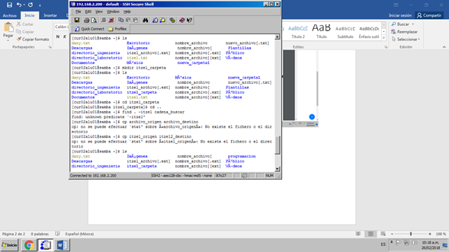
Comentario Me gusto la práctica aunque fue un poco confusa en el aspecto de los comandos ya que nunca habia utilizado estos programas para ejecutar dichos comandos pero en general me divirtio.

